常州轻工职业技术学院物资采购询价单
标书编号：CZQYG20181115号
我院就关于机械学院购置会议、培训家具的项目进行询价采购，具体清单及要求如下：（最高限价¥34000.00元）
序号 | 名称 | 规格及编号 | 数量 | 单位 | 参考图片  图片仅供参考，以实物为准 | 单价 | 小计
1 | 主席台 | 1.尺寸及规格：双人桌，带抽屉洞，长1.4米，宽0.4米，高0.76米；  2.颜色：红胡桃；  3.产品采用木皮打底，3-5道油漆底打平，内外看不到基材，木皮的防水与防腐性好，木纹天然。台面采用胡桃木高级进口木皮。基材：选用高质量木工板材，抗弯力强，不易变形。 | 4 | 张 | 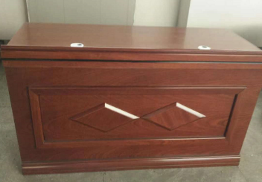
2 | 主席台椅子 | 1.尺寸：常规；  2.颜色：红胡桃；  3.靠背座面：采用胡桃木高级进口木皮以及优质PU海绵坐垫。基材：选用高质量木工板材，抗弯力强，不易变形。 | 8 | 把 | 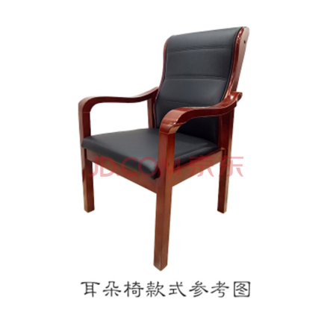
3 | 会议桌 | 1.尺寸及规格：双人桌，带抽屉洞，长1.2米，宽0.4米，高0.76米；  2.颜色：红胡桃；  3.产品采用木皮打底，3-5道油漆底打平，内外看不到基材，木皮的防水与防腐性好，木纹天然。台面采用胡桃木高级进口木皮。基材：选用高质量木工板材，抗弯力强，不易变形。 | 28 | 张 | 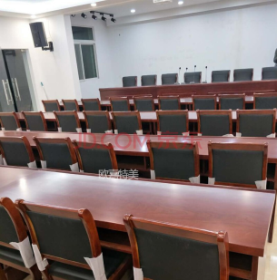
4 | 会议椅 | 1.尺寸：常规；  2.颜色：红胡桃；  3.靠背座面：采用胡桃木高级进口木皮以及优质PU海绵坐垫。基材：选用高质量木工板材，抗弯力强，不易变形。 | 56 | 把 | 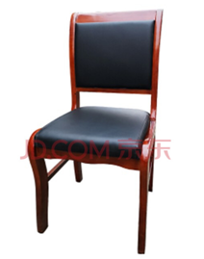
5 | 合计 | 以上报价含税含安装和运费

供应商单位名称： 联系人： 电话：
说明：1、结算方式：固定单价，按实结算。
2、付款方式：项目验收合格后凭全额发票十五个工作日内支付总货款的90％，余款作为质保金于验收合格之后十二个月内支付。要求供应商开具增值税发票。
3、请于2018年11月20日下午4:30前将询价报告送至常州轻工职业技术学院国有资产管理处（图文楼1008室）。
4、本询价单一式三份，盖印，密封。
5、联系人：唐老师 86335066

